O NOUA ABORDARE A METODEI STATISTICE DE PREDICTIE A PROPAGARII IN BENZILE VHF si UHF

INTRODUCERE

Pentru implementarea unui serviciu de radiocomunicatii sau broadcasting, reglementarile in domeniu sunt supervizate de UIT la nivel international si de autoritatile nationale pentru diversele tari membre ale acestei uniuni.
In acest sens, sunt intocmite reglementari specifice care impun conditionalitati si proceduri de implementare .
Astfel este si Recomandare ITU-R 1546 la care vom face referire in cele ce urmeaza.
Aceasta recomandare contine date si suport stiintific in vederea intocmirii de documentatii si proiecte aprioric realizarii fizice a sistemelor si structurilor de comunicatii. Recomandarile de acest tip se ocupa mai putin cu rezultatele executiei fizice si si mai putin pentru verificarea satisfactiei in cazuri particulare si punctuale- aposteriori.
Este o metoda globala de tratare apriori a problemei de predictie pe arii mari si populatii mari, sub auspiciile matematicii statistice si analizei probabilistice cu precadere.
Notiunea de semnal este imbracata in vesmintele acestor discipline, indepartindu-se de o exprimare numerica simpla si concreta. Prin aceasta analiza aratam ca suntem exact in fata situatiei ca
“Pe masura ce gradul de complexitate creste,
formularile precise pierd din inteles , si
formularile pline de inteles
pierd din precizie.”
–Lotfi Zdeh, parintele logicii vagi -Fuzzy.

Din punctul de vedere particular (privita dinspre receptor spre emitator, dinspre beneficiar spre broadcaster) este o metoda ipocrita , nedemocratica, imprecisa si vaga. Ea da sperante unei categorii de populatie careia sigur nu-i da satisfactia asteptata, iar datele din acest punct de vedere sunt nerelevante, imprecise si vagi. De fapt, metoda statistica nu-si propune o astfel de abordare - aposteriori.
Spre corectarea acestor aspecte propun ca printr- o analiza suplimentara in logica FUZZY, sa dam sansa satisfactiei si celor interesati in cazuri particulare-aposteriori.

CAP. I PREZENTAREA METODEI STATISTICE
1.1.Calculele de predictie a propagarii in benzile VHF si UHF se realizeaza in concordanta cu recomandarea UIT-R 1546, dupa o metoda statistica corectata, ca upgrad-are a metodei Rec 370-7 s.a. Este o recomandare a UIT in domeniu si este destinata serviciilor de comunicatii terestre si de broadcasting , analogic si digital. Aparitia transmisiilor de televiziune digitala terestra , cu variantele istorice aferente a largit aria si profunzimea de predictie pentru diverse particularitati si cerinte ale acestor servicii, crescand gradul de complexitate si diversificare a procedurii in functie de acestea.
- Pentru serviciul de transmisie terestra intre puncte fixe (single chanel) , metoda se fundamenteaza d.p.d.v.matematic pe distributiile Normale probabilistice Gauss-iene .
- Pentru comunicatiile intre doua puncte prin canal cu reflexii (multichannel) se evalueaza cu distributii RICE-ene, iar
- pentru comunicatii mobile dupa distributii probabilistice RAYLEGH-siene.
In urma calculelor, se determina o zona de acoperire
- zisa de serviciu, delimitata de un contur de egal cimp, ce reprezinta media statistica a valorilor intenstatii campului electric impus de norma, functie de serviciul ce trebuie sa acopere acea arie de teren. De exemplu, pentru deservirea cu semnal de broadcasting audio cu modulatie de frecventa in benzile metrice( UUS) in zone urbane , valoarea necesara a mediei statistice a intensitatii campului electric este de 66dbuv/m. Pentru comunicatii radioelectrice analogice - 12dbuv/m in zona de serviciu si 4dbuv/m in zona de coordonare si protectie.
Gradul de satisfacere a conditiei impuse de norma este precizat prin expresia valorii medii functie de doi parametrii: primul pentru A % din locatiile intregii suprafate delimitate de contur, iar al doilea pentru T % din timpul de prestare a serviciului. Astfel expresia
E=E(A%;T%) = E(50;50)
semnifica faptul ca valoarea medie statistica a intensitatii cimpului electric al semnalului trebuie sa fie asigurat pentru 50% din locatiile din aria delimitata si pentru 50% din timp. Altfel spus, pentru restul de 50% nu este obligatorie conditia. (Aceasta este similar cu situatia a doua persoane aflate intr-o incapere, unde una mananca un pui iar cealalta se uita ; d.p.d.v. statistic, persoanele din incapere s-au saturat 50%. Din punctul de vedere global al furnizorului, lucrul este satisfacator, dar din punctul de vedere strict particular al celui de al doilea, evident nu.)
La fel se intampla si in cazul asigurarii cu un semnal de broadcasting, sau internet unei populatii mari sau chiar al unui repetor de radioamatori. Metoda nu da satisfactie pentru cazuri particulare, punctuale; ea reglementeaza in mare asigurarea serviciului, dar asta nu inseamna ca nu este necesara cunoasterea mai aproape de realitate si pentru altfel de situatii. (Metoda da stisfatie primarului sau investitorului si nu da satisfatie individului beneficiar particular.)
Aici vom propune o metoda de utilizare a datelor si informatiilor obtinute prin metoda statistica , care impreuna cu alte precizari suplimentare sa duca la apropierea de realitate a valorilor de camp si o mai buna cunoastere spre obtinerea satisfactiei si pentru cazurile particulare. Adica obtinerea raspunsului : eu, persoana particulara, In pozitia mea particulara pot beneficia multumitor, bine sau foarte bine de serviciul dorit sau nu. In general ma interesaza mai putin valoarea exacta exprimata , multumindu-ma cu o precizare vaga. Asemenea si pentru inspectorii ANCOM care sunt pusi in situatia, ca din cateva masuratori sa spuna daca predictia este valabila.

1.2. STABILIREA VALORILOR MEDII

Valorile concrete si reale determinate aposteriori, individual, in puncte fixe in teren, prin masuratori, sunt cateva din multitudinea valorilor corespunzatoare tuturor locatiilor aferente zonei de serviciu . Ele fac parte dintr-o serie de valori atasate (din masuratori sau determinate cu o metoda exacta) unor carouri ELEMENTARE pe teren cu latura de 20m (aproximativ o locatie civila medie).
Acestea impun o valoare mediata a nivelelor intensitatii campului electric, pentru un patrat mai mare cu latura de 200m, ce includ cele 100 patrate mici. Recomandarea ITU R-1546 asigura ca valoare mediei a patratelor mari din intreaga suprafata a zonei de serviciu, este E(50;50) . Aceste valori sunt trasate in grafice prin familia de curbe dupa parametrul inaltimei efective a unei antene dipol λ/2, excitata cu o putere standard de 1kw, iar antena de receptie la inaltimea de 10m, peste nivelul mediu urbanistic ( a infasuratorii constructiilor civile pe acel teren), functie de distanta de la emitator la receptor.
Toate valorile atasate aferente carourilor mici formeaza un sir crescator , de la o valoare minima pana la o valoare maxima. Evident ca multe valori se vor repeta . Daca aceste valori se reprezinta pe abscisa X a unui grafic , iar in ordonata Y se vor reprezenta numarul valorilor egale regasite la masuratori (determinari), atunci se va releva legea lor de distributie NORMALA reprezentate grafic sub forma clopotului lui Gauss . Multe valori se vor inghesui spre centrul graficului , si din ce in ce mai putine spre extreme. Exprimarea procentuala este probabilitatea lor de aparitie.
Daca pe ordonata Y nu vom reprezenta numarul Ni , sau Ni%=pi a acestora ci o valoare normata ni=Ni/Ntot la Ntot -numarul total de masuratori realizate , atunci pe ordonata apare o densitate de probabilitatea a aparitiei acestora:
ni=δpi
iar graficul este Distributia Densitatii de Probabilitate-DDP a aparitiei valorilor.
Privindu-l, observam ca maximul curbei clopot are loc la abscisa egala cu valoarea medie statistica “ m “ care este chiar E(50;50) precizata de norma. Mai observam ca flancurile clopotului prezinta puncte de inflexiune, a caror abscise definesc un segment egal cu dublul abaterii standard sau a abaterii medii patratice - notata cu σ sigma.
Valori aferente carourilor mari au o distributie, statistic vorbind, cu o abatere medie patratica –abatere standard - , impusa de norma la valoarea de 8,3db pentru serviciul de broadcasting MF si 5.3db pentru comunicatii analogice. Ele totalizeaza 68,3% din totalul punctelor aferente intregii zone. Acestea au o dispersie- abatere medie de 2x8,3db, adica de 16,6db , (valoare ce normeaza deschiderea curbei clopot) intre punctele de inflexiune de pe flancuri. D.p.d.v. geometric aceasta caracterizeaza si supletea curbei. Toate acestea sunt de fapt atribute ale semnalului asigurat de serviciul de radiodifuziunea MF in UUS . Aria zonei urbane este delimitata de curba cu valoarea intensitatii cimpului electric de E(50;50)=66 dbuv/m ,iar pt zone rurale de 54dbuv/m.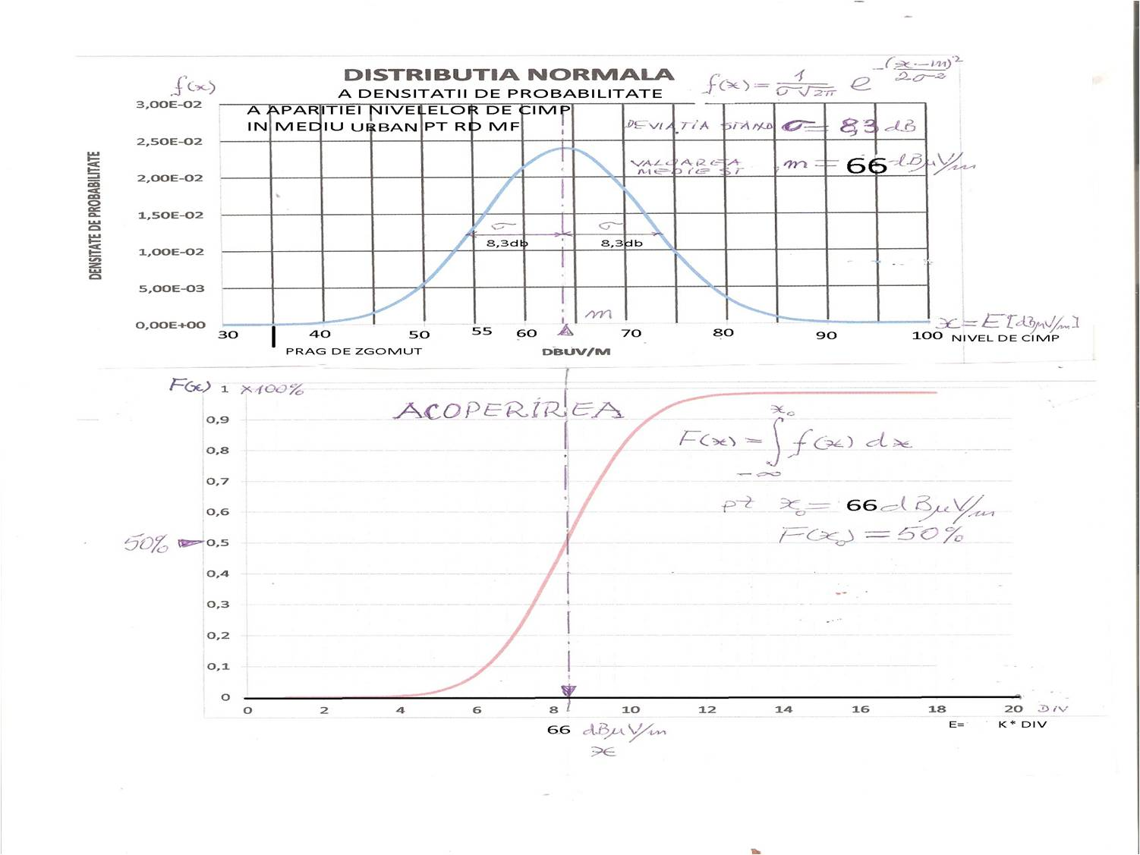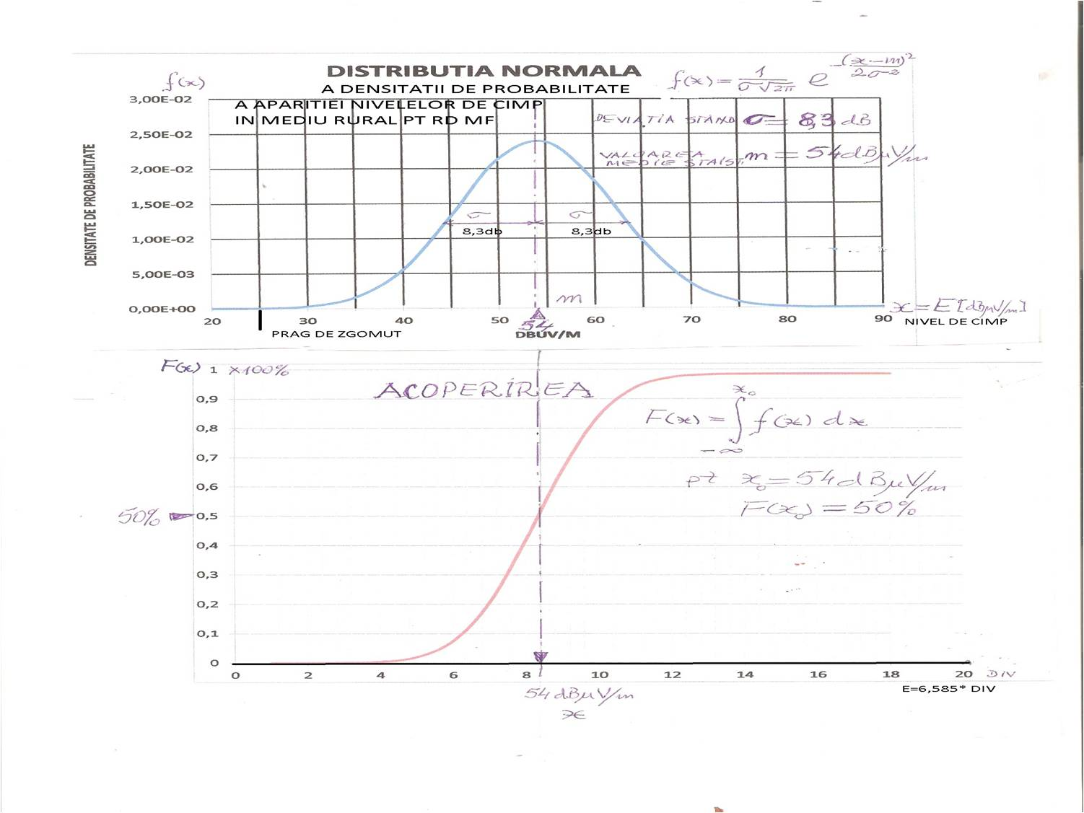

1.3. STABILIREA NUMARULUI DE LOCATII STANDARD
Pentru facilitarea analizei, aria zonei de serviciu poate fi echivalata cu aria unui cerc echivalent cu raza egala cu valoarea mediei aritmetice a celor 36 de distante ce determina conturul inchis al zonei de serviciu. In cazul cind, spre exemplu, la un amplasament, media acestor distante este de 4,74 km, ele dau o arie circulara echivalenta de 70 kmp. Aceasta este compusa din
70/(0,2^2/100)=175 000
carouri mici.
Multitudinea valorilor de camp aferente acestor carouri trebuie sa descrie conform normei o distributie normala cu abaterea mediei patratica de σ=8,3db. Curba are maximul la abscisa ca valoare medie a intensitatii campului electric de 66dbuv/m si la ordonata de 0,048193 . Aceasta inseamna ca probabilitatea de aparitie a cestei valori este de :
0,048193/175000=3,57 *10^-7
pentru 8434 de puncte, iar pentru o valoare de 85 dbuv/m, va fi gasita cu probabilitatea de 0,00032/175000=1,828*10^-8
pentru 560 puncte.
Aceste valori sunt densitatile de probabilitate regasite ca ordonate pe graficul functiei distributiei NORMALE - Gauss (clopotul lui GAUSS) adica , a functiei de distributie a densitatii de probabilitate .
Este evident ca jumatate- 50% din cele 175000 de carouri vor avea nivele peste medie , iar cealalta jumatate sub ea. Acelasi rationament poate fi efectuat si pentru distributia in timp. Sigur ca pot fi gasite valori pe abscisa , prin masuratori individuale in teren , de orice marime cuprinsa intre doua limite definite de un maxim maximorum si un minim egal cu pragul de zgomot. Aparitia lor va fi cu o probabilitate data de legea normala a distributiei densitatilor lor de probabilitate. Aceasta functie este exprimata matematic de relatia :

f(x)=1/(σ(2*π)^1/2) *e^ -[(x-m)^2]/2*σ^2

si ilustrata de curba aferenta ei - clopotul lui Gauss .
Aceasta metoda asigura acoperirea de 50% din puncte, cu serviciu de broadcasting analogic, adica valorile de camp aferente a jumatate din totalul carourilor distribuite in teren vor avea valori depasite, peste valoarea medie E(50;50) ,iar rstul nu.
In concluzie, semnalul asigurat de metoda este exprimat in forma analitica si grafica cu parametrii caracteristici ai statisticii matematice. El nu mai este o valoare concreta , punctuala ci este imbracat in vesmintele matematicii statistice.
Din punct de vedere al unui beneficiar particular , intr-un anume loc si la un anumit moment, aceasta forma de prezentare este VAGA si imprecisa. Acesta privind la clopotul lui Gauss si urmarind valorile de pe abscisa nu-si poate da seama in ce punct , sau in ce zona a graficului s-ar regasi el, fara alte informatii si date suplimentare cu pivire la canalul de comunicatii. Sau , efectuindu-se masuartori in puncte fixe in teren , aspectul probabilistic dispare, evenimentul este sigur, iar valorile acestea se vor regasi cu siguranta pe abscisa sub clopotul lui Gauss, cu o anumita dispersie.
CAP.II. SCOPUL SI METODA FUZZY
2.1 SCOPUL.
Prin aceasta prezentare ne propunem, folosind teoria multimilor vagi din matematica in logica -FUZZY si a unor date suplimentare despre canalul de propagare( vagi sau mai concrete), sa marim gradul de precizie a determnarii nivelului de semnal la un punct particular , folosindu-ne de atributele semnalului prezentat prin DDP- distributia Gauss existent-C1.
Pentru aceasta, vom folosi si informatii despre canalul de comunicatii , astfel incat prin criterii specifice analizei in logica FUZZY sa micsoram gradul de imprecizie dat de metoda statistica si sa crestem gradul de satisfactie a unui beneficiar particular prin evaluari adjectivale si nu numai, mai relevante si in final , satisfacatoare.
2.2. ANALIZA IN LOGICA FUZZY
Definitii:
2.1.FUZZY insemnand imprecizie, scamos ,pufos, vag, nenuantat,…
2.2.FUZZINESS - imprecizie nestatistia, caracter vag al informatiilor si datelor.

2.3.MULTIMI FUZZY: Clasa de obiecte cu granite neprecise; au un grad de apartenenta graduala ,intre 0 (total neapartenenta ) si 1 (total apartenenta).
- Se foloseste logica rationamentului aproximativ, care este o extensie a rationamentului multivalent.
- Generalizarea logicii conventionale.
2.4.in vedeea abordarii problemei propuse, vom alege din biblioteca de functii MATLAB , urmatoarele trei functii:
- ZMF;
- GAUSSMF;
- SMF.

In plansele alaturate se dau cateva exemplificari:
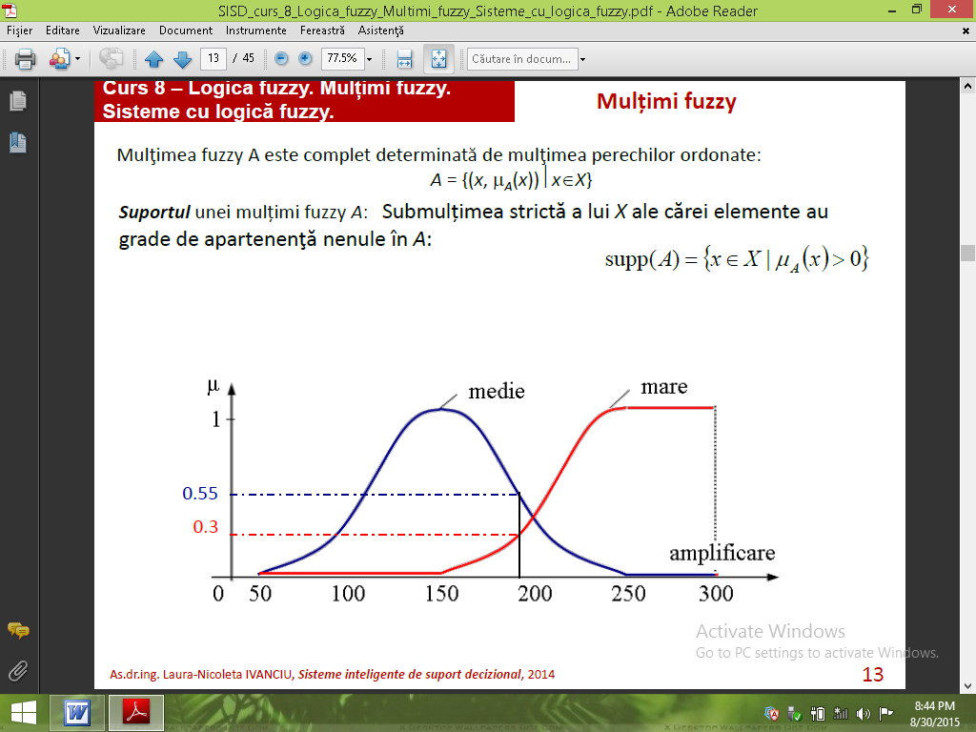
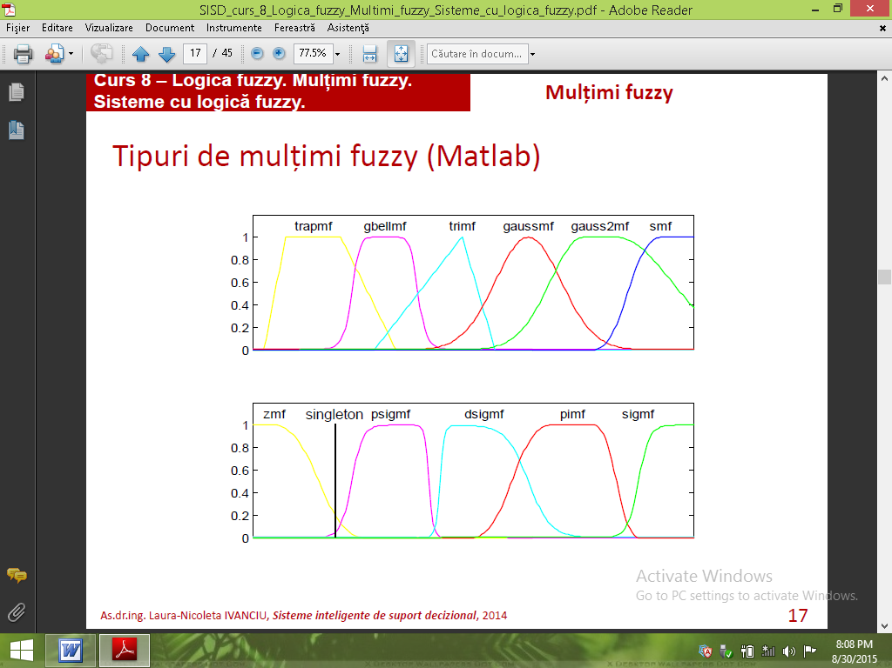

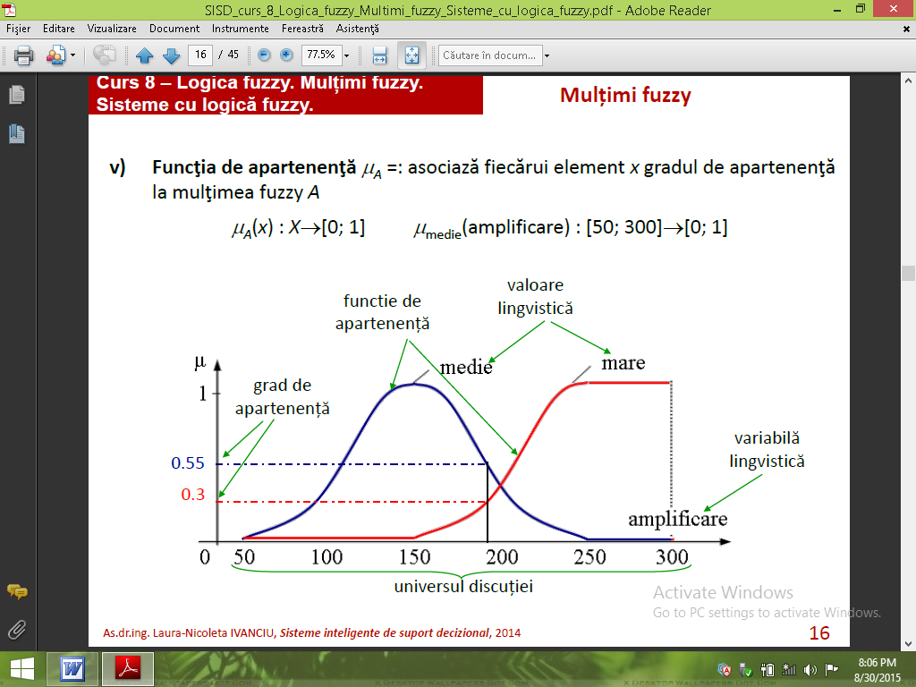
Variabila lingvistica este NIVELUL DE CAMP PREDICTAT, cu UNIVERSUL DISCUTIEI (domeniul de definire) 20-100dbuv/m.Aceasta se confunda cu axa absciselor X a reprezentarii semnalului prin functia de DISTRIBUTIE NORMALA A DENSITATII DE PROBABILITATE din plansa alaturata.

2.5. DEFINIREA FUNCTIILOR FUZZY

2.5.1. FUNCTIILE DE APARTENENTA SI VALORILE LINGVISTICE
vor fi:
- STARE PROASTA (WORST CHANEL) A CANALULUI DE COMUNICATIE (SLABA)- functie typ ZMF, care caracterizeaza starea canalului, ( incepand de la pozitia si tipul antenei pana la particularitatile de profil al terenului survolat de semnal). Acesta poate fi puternic obturat, cu atenuari mari de difractie. Mai exact el este determinat de CLEARENCE-ul elipsoidului Fresnell.(distanta de la obstacol la axul elipsoidului, raportat la raza F a acestuia).
- STARE ACCEPTABILA-BUNA A CANALULUI DE COMUNICATIE - functie typ GAUSSMF – caracterizat de o degajare mai buna a antenei si propagarea la razanta sau foarte aproape de aceasta, cu atenuari de difractie mai mici.(de la -6db la -12db~). Este un canal mediu care asigura nivelul de cimp dat de norma prin predictarea cu parametrul h1 –inaltimea echivalentefectiva pe adincimea de 3-15km in teren. Acestui profil ii corespunde si o a atenuare de difractie asociata prin metoda quaziexacta aferenta unui clearance echivalent Cmed (h1).El poate fi stabilit de pe graficul atenuarilor fuctie de incizia elipsoizilor , sau analytic din expresiile matematice a integralei lui Fresnel (cu sinus si cosinus integral ).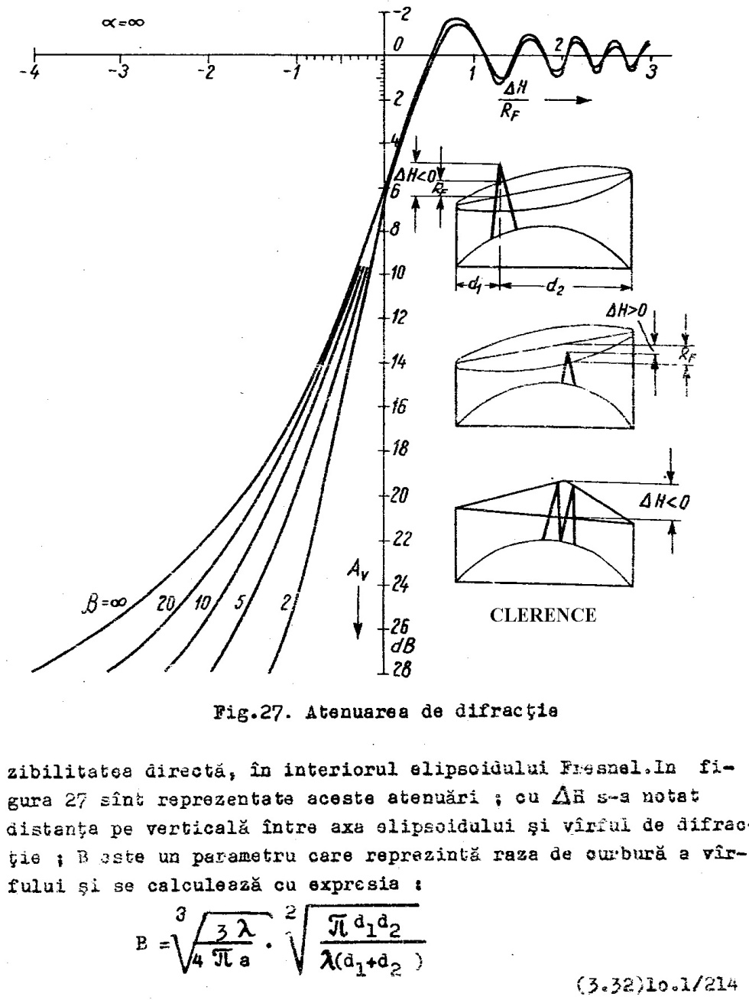
- STARE FOARTE BUNA A CANALULUI DE COMUNICATIE –functie typ SMF, caracterizat de o degajare foarte buna a elipsoidului , canal fara obturari create de profilul terenului, in vizibilitate directa.

In urma INFERENTEI - a analizei si rationamentului logic, in functie de decizia asupra tipului de canal avut, vom avea urmatoarele cazuri posibile:
- In cazul canalului slab, modelat de functia FUZZY-ZMF variabila lingvistica va fi in domeniu relevant cu indice de apartenenta maxim (valoare mare lui μ), cuprinsa in plaja dintre nivelul de zgomot si o valoare de 45 dbuv/m, nivel necorespunzator-PROST ( fiind sub un raport semnal zgomot limita aceptat pt serviciul respective). Clearence-ul va fi mai mic de 0F, cu atenuari de difractie dela -12db in jos.
- In cazul canalulul acceptabil-BUN-modelat de functia FUZZY-GAUSSMF- rezulta la citire un nivelul de semnalului in plaja 55- 70dbuv/m-BUN, peste limita minima de raport semnal-zgomot (sau perturbatie). Clearence-ul mai mare de 0F- cu atenuari mai mici de -12 db spre -6db. Este un traseu sub limita razantei. Este canalul mediu de propagare care ofera un senmal la receptie egal cu valoarea E(50;50).
- In cazul canalulului modelat de functia SMF, nivelul semnalului rezulta pe axa abscisei intre 70-100dbuv/m, semnal considerat EXCELENT,axul elipsoidului mult peste razanta, cind Clearence-ul este dela minim 0.6F in sus. Traseu complet degajat.

In acest fel am ajuns la un raspuns care sa ne satisfaca dorinta de a sti cum stam cu asigurarea servicilui dorit -RAU, BINE sau EXCELENT - pentru broadcasting, sau comunicatii radioelectrice de orice fel, folosindu-ne de informatii vagi, dar cu un grad mai inalt de relevant.
In cazul datelor mai precise despre canal, reesite din analiza profilului si a afectarii elipsoidului Fresnell, prin determinarea atenuarilor de difractie (conform cu recomandarea ITU R 526), functia FUZZY GAUSSMF va fi centrata pe valoarea astfel predictata a lui Ep , cu o deschidere de 2σ2 data de aceasta . Predictarea cu programul RadioMobile de exemplu, folosindu-se o metoda quaziexacta a modelul Longly-Rice din ITUR 526, stabileste valoarea intensitatii cimpului electric Ep si a variabilitatii statistice a acesteia , prin precizarea unei atenuari suplimentare statistice cu un σ2 aferent,(de ex 3,9db).Acesta este datorat faadingului asupra Clearence-ul elipsoidului, la peste 80% din timp. Aceasta metoda stabileste o distributie normala 2, cu un clopot C2 care defineste semnalul si functia GAUSSMF2 pentru analiza .
In urma unor masuratori , valorile neafectate de erori, stabilesc o functie Fuzzy tip SINGLETON, sau daca se cunoaste abaterea standard a lor , se stabileste o functie GAUSSMF cu sigma astfel precizat.
INFERENTA
se va face prin intersectia logica a acestei functii GAUSSMF2 (un clopot mai ingust) C2, cu reprezentarea distributiei normale Gauss mai inainte prezentate, C1. Se observa ca maximele curbelor au abscise decalate cu aproximativ atenuarea de difractie data de metoda quaziexacta L.R. O valoare masurata in acel punct va trebuii sa se incadreze sub cloputul C2 predictat de metoda quaziexacta intr-o plaja de dispersie de 2σ2.
Scazind din atenuarea de difractie 6db (atenuarea maxima la razanta a unui canal mediu), obtinem o valoare cu care se va decala mijlocul clopotului C2- GAUSSMF2 , centrandu-se pe o valoarea Ep.

CONCLUZIE.
Daca valoarea Ep astfel gasita se afla in interiorul “UNIVERSULUI DISCUTIEI” , sub clopotul lui Gauss C1 , cu un +-σ1 si cu un grad de apartenenta cuprins intre 0,7 si 1, atunci predictarea zonei de serviciu pentru E(50;50) a fost corecta.

Intocmit
Inginer radiotehnica
Ioan Gasparel YO5CGB/YO5 KAS

Bibliografie :
1.ITU R 1546; ITU-R 370-7;ITU R 525; ITUR 526.
2. O noua abordare a metodelor statistice de predictare a propagarii u.em. Comunicare stiintifica la SIMPOZIONUL NATIONAL AL RADIOAMATORILOR DIN ROMANIA Cluj sept. 2015
3.Curs 8 -Maematica in logica Fuzzy- as. Dr.ing.Laura -Nicoleta IVANCIU

